Zur politischen Ökonomie der “Zeitenwende“

Jahrbuch Ökonomie und Gesellschaft 2027

Zeitenwende?
In der Wissenschaft würde man den Begriff der „Zeitenwende“ wohl nicht wählen, aber mit der Regierungserklärung von Olaf Scholz vom 27. Februar 2022 ist er in den politischen Diskurs eingeführt. Umbruchserzählungen rufen in den Sozialwissenschaften immer Skeptiker:innen auf den Plan, die Kontinuitäten betonen. Wann sich langsame und inkrementelle Veränderungen zu einem Systemwechsel summieren, lässt sich oft erst im Rückblick sicher bestimmen und verstehen. Es gibt aber auch disruptive Ereignisse, welche die Zeit schon für das unmittelbare Erleben in ein „davor“ und ein „danach“ teilen. (Scholz: „Die Welt danach ist nicht mehr dieselbe wie die Welt davor.“)
Der Beginn der russischen Vollinvasion in der Ukraine ist ein solches Ereignis. Damit beginnt eine Zeit politischer Umbrüche, die sich mit der autoritären Wendung der USA unter der zweiten Präsidentschaft Trumps fortsetzt: die US-Intervention in Venezuela der US-Anspruch auf Grönland und der „war of choice“ der USA und Israels gegen den Iran sind weitere disruptive Ereignisse. In der Rede des kanadischen Premierministers Mark Carney auf dem Weltwirtschaftsforum in Davos am 20. Januar 2026 hat das entstehende Bewusstsein von einem Wendepunkt seinen prägnanten Ausdruck gefunden.
Wie vor 25 Jahren, als sich die Sowjetunion auflöste, handelt es sich zugleich um einen politischen, ökonomischen und gesellschaftlichen Einschnitt. Das Jahrbuch 2027 soll über die tagespolitische Krisenwahrnehmung hinaus zum Verständnis der „Zeitenwende“ als eines Umbruchs in der politischen Ökonomie Deutschlands und Europas beitragen. Allerdings lassen sich auch bei einer solchen analytischen Perspektive die unvermeidbaren Kontroversen über geopolitische Risken und europapolitische Perspektiven nicht ausblenden.

Elemente des polit-ökonomischen Umbruchs

Neue internationale Ordnung
Die „nützliche Fiktion“ (Marc Carney) einer regelbasierten internationalen Ordnung wirkt in internationalen Beziehungen nicht mehr handlungsleitend. Gegenüber offen imperialistischer (Fella 2026), räuberischer (Walt 2026) und kleptokratischer (Cooley/Nexon 2026) Großmachtpolitik verlieren internationale Organisationen wie UN und WTO an regulierender Kraft und Funktionsfähigkeit. Soweit die NATO je ein System kollektiver Sicherheit war, hat sie als solches Glaubwürdigkeit verloren, und sie ist in ihrem Bestand gefährdet. Bei einer globalen Neuordnung könnte die Europäische Union weiter desintegriert werden. Ein neoimperiales Russland könnte Länder Osteuropas als seine Einflusssphäre beanspruchen, die USA etwa Großbritannien.
„Wir leben nicht mehr im Frieden.“ (Schoch 2026) Während Deutschland derzeit vor allem Ziel hybrider russischer Kriegsführung ist, sind die Transformationsmodelle in den postsowjetischen und postsozialistischen osteuropäischen Staaten unmittelbarer bedroht. Auch die russische Invasion der Ukraine zielt weniger auf Territorium als auf die Unterdrückung einer demokratischen, zivilgesellschaftlichen Alternative zum russischen Autoritarismus (Sasse 2022).

Geoökonomie
Die durch neoliberale Globalisierung entstandene ökonomische Verflechtung wird nicht beendet, doch werden die entstandenen wirtschaftlichen Abhängigkeiten, globalen
Infrastrukturen, Ressourcenzugänge und wichtigen Lieferketten zur machtpolitischen Waffe in der Hand einzelner Staaten und internationaler Großunternehmen (Babic 2025, Farrell/Newman 2025). Handels- und Investitionsströme und Industriepolitik werden geopolitisch neu ausgerichtet, Wettbewerbsvorteile politisch instrumentalisiert. Selektive Zollschranken und Freihandelsabkommen prägen die Weltwirtschaft. Auch gegen den russischen Neoimperialismus setzt die Europäische Union überwiegend „geoökonomische“ Instrumente (insbesondere Sanktionen) ein.
Für das deutsche, exportorientierte Produktionsmodell schafft die neue geoökonomische Ordnung erhebliche Risiken. Resilienz wird zu einer Anforderung an die Gestaltung von Liefer- und Wertschöpfungsketten. Zu erwarten ist eine Restrukturierung der deutschen und europäischen Außenhandelsbeziehungen, wozu neue Freihandelsabkommen (Indien, Mercosur) beitragen.

Militärkeynesianismus
Zwar verstärken die EU und Deutschland Instrumente aktiver Industriepolitik; in Abkehr von den neoliberal geprägten Dekaden vor und nach 2000 setzen sie der Wirtschaft politische Ziele. Die wirtschaftspolitische „Mission“ (Mazzucato 2021) besteht nun aber nicht darin, klimaneutral zu werden oder die Nachhaltigkeitsziele der UN zu erreichen (vgl. unten), sondern darin, militärisch aufzurüsten. Die kreditfinanzierte Ausweitung der staatlichen Nachfrage nach Militärgütern wird auch als „Militärkeynesianismus“ bezeichnet (Krebs 2025; Roberts 2025; Krebs/Kaczmarczyk 2025).
Rüstungsnachfrage kann allerdings den rückläufigen Exportüberschuss nur teilweise kompensieren, da ein erheblicher Teil der Rüstungsgüter außerhalb der EU (in den USA) beschafft werden muss, und da ihr gesamtwirtschaftlicher „Multiplikatoreffekt“ als relativ gering eingeschätzt wird. Es fragt sich, ob die entwickelten kapitalistischen Ökonomien gleichzeitig aufrüsten und die Erderwärmung begrenzen können. Zugleich können Staatsausgaben für soziale Sicherung mit Hinweis auf den kreditfinanzierten Rüstungsaufwand delegitimiert werden (Wagner 2025a, 2025b).

Klimapolitischer Stillstand
Rüstung und Krieg stellen die äußerste Form des Widerstands gegen eine Anpassung von Wirtschaft und Gesellschaft an planetare Grenzen dar: „Extraktivismus“, d.h. die nicht-nachhaltige Ausbeutung fossiler und anderer kritischer Rohstoffe, wird von Russland und nun auch von den USA bewaffnet verteidigt. Der Beitrag der Kriegsführung zu den klimarelevanten Emissionen liegt zudem außerhalb der vom Weltklimarat (IPCC) etablierten Metrik.
Die ihrer stofflichen Natur nach fossile Nachfrage nach Militärgütern beansprucht fiskalische Mittel, die für eine sozialökologische Transformation benötigt werden. Damit nimmt die Bereitschaft ab, staatliche Steuerungsinstrumente für Industriepolitik zur Klimaneutralität einzusetzen. Auch wenn die meisten politischen Kräfte in den (noch) demokratischen Staaten die Mechanismen und Gefahren des Klimawandels nicht leugnen, sind breite Mehrheiten bereit, verbindliche klimapolitische Ziele aufzuweichen. Ein neuer Diskurstypus des „climate delay“ (zum Begriff: Lamb et al. 2020) legitimiert klimapolitischen Stillstand mit militärischen und machtpolitischen Imperativen. Damit verlieren internationale Strukturen kollektiver Klimapolitik wie der IPCC an Unterstützung.

Re-Konversion
Mit der politischen Bereitschaft, Energiewende, Elektrifizierung und Dekarbonisierung in die Zukunft zu verschieben, verlieren Sektoren der Industrie, die klimapolitisch unter Veränderungsdruck stehen, Planungssicherheit. Zugleich entsteht für sie mit der auf Militärbedarf orientierten Industriepolitik ein potenziell alternativer Markt.
Insbesondere die Zulieferer der Automobilindustrie, die wegen der Absatzkrise des Sektors und wegen des Wechsels zum elektrischen Antriebsstrang vor Stellenabbau und Werksschließungen stehen, geraten als „strategische Reserve“ in den Blick der Rüstungsindustrie und der staatlichen Industriepolitik; sie seien „die Einzigen in Deutschland, die eine Produktion so schnell hochfahren können“ (Scherf 2025). So will das Bundeswirtschaftsministerium mit einem „Industrie-Dialog für Sicherheit“ (Reiche 2025) und einer neuen „Matchmaking-Plattform SVI-Connect“ (Pistorius/Reiche 2025) Unternehmen der Sicherheits- und Verteidigungsindustrie mit anderen Industrieunternehmen vernetzen.
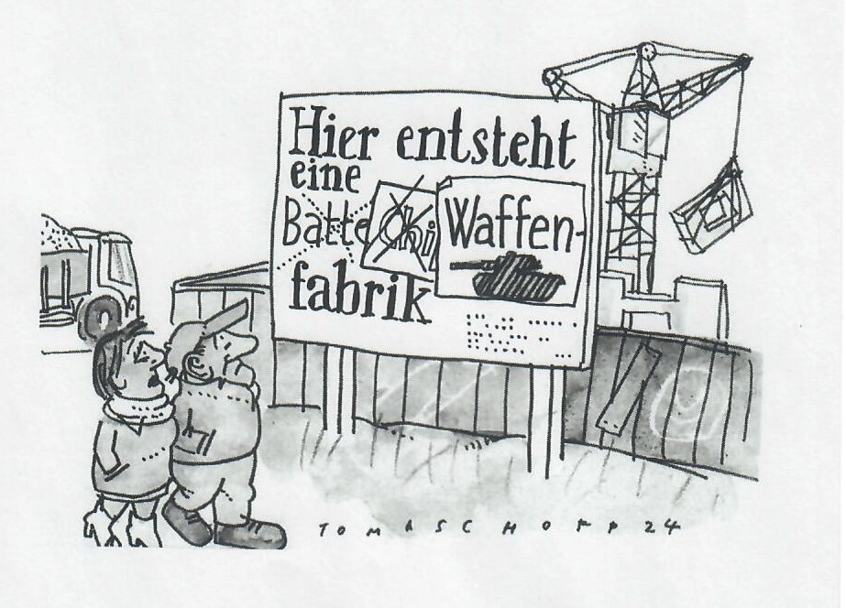
Hatte das Jahrbuch 2025 (Bartelheimer/Ötsch) noch für eine wirtschaftsdemokratische Strategie der Konversion CO₂-intensiver Produktion plädiert, findet derzeit eine Re-Konversion von ziviler zu militärischer Produktion statt. Diese Re-Konversation ist Sache des Managements: Interessenvertretungen der Beschäftigten haben keine aktive Rolle. Der Ausstieg aus der Dekarbonisierung kann neue Transformationskonflikte innerhalb der Gewerkschaftsbewegung und mit der Klimabewegung auslösen.

Kompetitiver Autoritarismus
Indem er gegen notwendige Veränderungen, die als Bedrohung erlebt werden, eine „verlängerte Gegenwart“ verspricht, leistet ein „haltloser Konservatismus“ (Biebricher 2018) nationalistisch-populistischen Bewegungen Vorschub. Diese versuchen den Klimadiskurs von der Verzögerung des Klimaschutzes („delay“, vgl. oben) zur Leugnung des menschengemachten Klimawandels zu verschieben und in anderen Lebensbereichen die Forderung nach mehr Gleichheit und Pluralität von Lebensweisen zurückzudrängen.
Wahlerfolge nationalistisch-populistischer Bewegungen können auch in Europa den Umbau pluralistischer parlamentarischer Demokratien zu autoritären Regimes des „kompetitiven“ Typs (Levitsky/Way 2010) einleiten, in denen Verfassungsordnungen formal fortbestehen, Zivilgesellschaft und politische Opposition aber beschränkt werden. Diese Entwicklung wird von den USA und Russland aktiv unterstützt; es entstehen Ansätze einer nationalistischen Internationale. Staaten, in denen sich nationaler Populismus durchsetzen kann, werden sich der neuen machtpolitischen Weltordnung anpassen.
Ohne glaubwürdige Perspektive auf eine demokratische Weiterentwicklung von einem Binnenmarkt zu einer politischen Union würde die Europäische Union weiter fragmentiert; sie hätte weder den autoritären Tendenzen in den Mitgliedstaaten noch einer
Geopolitik der Einflusssphären etwas entgegenzusetzen.

Termine
Interessierte, die zu diesem Jahrbuch beitragen möchten, bitten wir um Abstracts (bis zu 5.000 Zeichen) bis zum 30. September 2026. Rückmeldungen zu den Beitragsangeboten sind bis Mitte November 2026 zu erwarten. Beitragsentwürfe sollen am 15. März 2027 vorliegen. Sie werden intern begutachtet, ein Workshop mit den Autorinnen und Autoren ist beabsichtigt. Die überarbeiteten und lektorierten Beiträge sollen im Sommer 2027 an den Verlag gehen.

Kontakt / Einreichungen
Dr. Peter Bartelheimer, Bremen
Prof. Dr. Wenzel Matiaske, Hamburg
mailto:jahrbuch2027_mst@hsu.hamburg?subject=Einreichung JÖuG 2027

Literaturhinweise
Babić, Milan (2025): Geoökonomie. Anatomie der neuen Weltordnung. Berlin: Suhrkamp.
Biebricher, Thomas (2018): Geistig-moralische Wende. Die Erschöpfung des deutschen Konservatismus. Berlin: Matthes & Seitz.
Cooley, Alexander/Nexon, Daniel (2026): The Age of Kleptocracy. Geopolitical Power, Private Gain. In: Foreign Affairs 105 (2), 24-37.
Farrell, Henry/Newman, Abraham (2023): Underground Empire: How America Weaponized the World Economy. New York: St. Martin's Press.
Fella, Tobias (2026): Von Venezuela bis Grönland: Konsequenzen der US-Hemisphärenpolitik, Hamburg: Institut für Friedensforschung und Sicherheitspolitik. IFSH-Kurzanalyse. https://www.ifsh.de/news-detail/von-venezuela-bis-groenland-konsequenzen-der-us-hemisphaerenpolitik.
Krebs, Tom (2025): Schriftliche Stellungnahme zum Entwurf eines Gesetzes zur Änderung des Grundgesetzes (Art. 109, 115, 143h)(BT-Drs 20/15096), Berlin. https://www.lobbyregister.bundestag.de/informationen-und-hilfe/hinweise-zum-urheberrecht?documentUrl=/media/8e/dd/523222/Stellungnahme-Gutachten-SG2505230007.pdf.
Krebs, Tom/Kaczmarczyk, Patrick (2025): Wirtschaftliche Auswirkungen von Militärausgaben in Deutschland, Mannheim. https://www.vwl.uni-mannheim.de/media/Lehrstuehle/vwl/Krebs/Studie_militaer_final-1.pdf.
Lamb, William F./Mattioli, Giulio/Levi, Sebastian/Roberts, J. Timmons/Capstick, Stuart/Creutzig, Felix/Minx, Jan C./Müller-Hansen, Finn/Culhane, Trevor/Steinberger, Julia K. (2020): Discourses of climate delay. In: Global Sustainability 3. doi: 10.1017/sus.2020.13.
Levitsky, Steven/Way, Lucan A. (2010): Competitive authoritarianism. Hybrid regimes after the Cold War. Cambridge: Cambridge University Press.
Mazzucato, Mariana (2021): Mission economy. A moonshot guide to changing capitalism. New York, NY: Harper Business.
Pistorius, Boris/Reiche, Katherina (2025): Bundesregierung und Industrie beraten zu Sichereits- und Verteidigungsfragen. Auftaktveranstaltung "Industrie im Dialog für Sicherheiit". Pressemitteilung des Bundesministeriums für Wirtschaft und Energie (BMWi). Berlin.
Reiche, Katherina (2025): Start der Matchmaking-Plattform "SVI-Connect" zur Vernetzung von ziviler und militärischer Industrie. Pressemitteilung des Bundesministeriums für Wirtschaft und Energie (BMWi). Berlin.
Roberts, Michael (2025): From Welfare to Warfare: Der Kriegs-Keynesianismus. In: Makroskop Magazin für Wirtschaftspolitik 2025 (13).
Sasse, Gwendolyn (2022): Der Krieg gegen die Ukraine. Hintergründe, Ereignisse, Folgen. München: C.H. Beck.
Scherf, Gundbert/Fromm, Thomas/Mühlauer, Alexander (2025): "Automobilzulieferer sind Deutschlands strategische Reserve". Interview mit Gundbert Scherf (Helsing). In: Süddeutsche Zeitung. Jg. 81, 16.11.2025.
Schoch, Bruno (2026): Frieden und Demokratie auf dem Rückzug – was nun? Frankfurt a.M.: Leibniz-Institut für Friedens- und Konfliktforschung. PRIF blog. https://blog.prif.org/2026/01/23/frieden-und-demokratie-auf-dem-rueckzug-was-nun/.
Wagner, Jürgen (2025a): Militärausgaben und Sozialabbau. Rüstung statt Rente - Kanonen statt Butter, Tübingen: Informationsstelle Militarisierung e.V. IMI-Studie 1b/2025. https://www.imi-online.de/2025/06/25/militaerausgaben-und-sozialabbau-3/.
Wagner, Jürgen (2025b): Kriegswirtschaft in Deutschland und Europa. Ein neues Industriemodell für die Großmachtkonkurrenz? IMI-Studie 2025/06. https://oezlem-alev-demirel.de/wp-content/uploads/2025/12/Kriegswirtschaft-Web-neu.pdf.
Walt, Stephen M. (2026): The Predatory Hegemon. How Trump Wields American Power. In: Foreign Affairs 105 (2), 8-23.

